REKVISITION BILDSKÄRMSGLASÖGON/SKYDDSGLASÖGON

ENLIGT AVTALET ANLITAS SYNSAM GROUP SWEDEN AB
Rekvisition (Avtalsnr. 23.3-6372-2022-001) av synundersökning samt glasögon för bildskärmsarbete eller andra synkrävande arbeten t.ex. ritarbete eller arbete med små detaljer eller skyddsglasögon med styrka.

Namn | Personnummer
Fakturaadress  Uppsala universitet Invoices  Box 148  751 04 Uppsala | Fakturareferens
Institution/avdelning

Ort och datum

Prefekt/motsvarande underskrift | Telefonnummer prefekt/motsvarande
Namnförtydligande prefekt/motsvarande

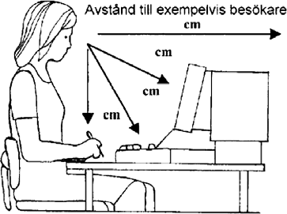

Mätprotokoll
Avstånd till besökande: cm
Avstånd till bildskärm: cm
Avstånd till tangentbord: cm
Avstånd till manuskript: cm

Uppsala Universitet 2023-04-03 Organisationsnr: 202100-2932

